แบบ สขร.1
สรุปผลการดำเนินการจัดซื้อจัดจ้างในรอบเดือนกุมภาพันธ์ 2๕๖๑
องค์การบริหารส่วนตำบลบันนังสาเรง
วันที่ ๒๘ เดือนกุมภาพันธ์ พ.ศ. 2๕๖1
ลำดับที่ | งานจัดซื้อจัดจ้าง | วงเงินที่จะซื้อหรือจ้าง | ราคากลาง | วิธีซื้อหรือจ้าง | รายชื่อผู้เสนอราคาและราคาที่เสนอ | ผู้ได้รับการคัดเลือกและราคาที่ตกลงซื้อหรือจ้าง | เหตุผลที่คัดเลือกโดยสรุป
1 | ซื้อครุภัณฑ์คอมพิวเตอร์ | 22,000 | - | เฉพาะเจาะจง | ร้านทักษิณอินโฟเทค | ร้านทักษิณอินโฟเทค | เป็นผู้เสนอราคาตามราคาที่กำหนด
2 | ซื้อวัสดุงานบ้านงานครัว | 9,933 | - | เฉพาะเจาะจง | ร้านริสกีการค้า | ร้านริสกีการค้า | เป็นผู้เสนอราคาตามราคาที่กำหนด
3 | ซื้อวัสดุไฟฟ้า | 15,830 | - | เฉพาะเจาะจง | หจก.แสงรุ่งเรือง | หจก.แสงรุ่งเรือง | เป็นผู้เสนอราคาตามราคาที่กำหนด
4 | ซื้อวัสดุเชื้อเพลิงและหล่อลื่น | 100,000 | - | เฉพาะเจาะจง | สะเตงปิโตรเลียม | สะเตงปิโตรเลียม | เป็นผู้เสนอราคาตามราคาที่กำหนด
5 | ซื้อวัสดุสำนักงาน | 5,524 | - | เฉพาะเจาะจง | ร้านเก่งยะลา | ร้านเก่งยะลา | เป็นผู้เสนอราคาตามราคาที่กำหนด
6 | ซื้อวัสดุคอมพิวเตอร์ | 6,748 | - | เฉพาะเจาะจง | ร้านโกลบอล | ร้านโกลบอล | เป็นผู้เสนอราคาตามราคาที่กำหนด
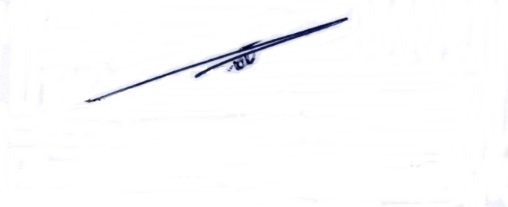

(นางสาวซาปูเราะ ยูโซะ) (นางเสาวลักษณ์ ซุ่นหั้ว) (นางสาวสุมาลี ชาญแกล้ว) เจ้าพนักงานพัสดุ หัวหน้าเจ้าหน้าที่พัสดุ ปลัดองค์การบริหารส่วนตำบลบันนังสาเรง

แบบ สขร.1
สรุปผลการดำเนินการจัดซื้อจัดจ้างในรอบเดือนกุมภาพันธ์ 2๕๖๑
องค์การบริหารส่วนตำบลบันนังสาเรง
วันที่ 28 เดือนกุมภาพันธ์ พ.ศ. 2๕๖1
ลำดับที่ | งานจัดซื้อจัดจ้าง | วงเงินที่จะซื้อหรือจ้าง | ราคากลาง | วิธีซื้อหรือจ้าง | รายชื่อผู้เสนอราคาและราคาที่เสนอ | ผู้ได้รับการคัดเลือกและราคาที่ตกลงซื้อหรือจ้าง | เหตุผลที่คัดเลือกโดยสรุป
7 | ซื้อกล่องอเนกประสงค์ | 7,500 | - | เฉพาะเจาะจง | ร้านหยู่ง่วนลัง | ร้านหยู่ง่วนลัง | เป็นผู้เสนอราคาตามราคาที่กำหนด
8 | จ้างทำป้ายไวนิลโครงการอบรมอ่านกรุอาน | 6,300 | - | เฉพาะเจาะจง | ร้านแอดเวิร์ด | ร้านแอดเวิร์ด | เป็นผู้เสนอราคาตามราคาที่กำหนด
9 | จ้างทำตรายาง | 580 | - | เฉพาะเจาะจง | หจก.ยะลาการพิมพ์ | หจก.ยะลาการพิมพ์ | เป็นผู้เสนอราคาตามราคาที่กำหนด
10 | จ้างเหมาตัดแต่งกิ่งไม้ | 37,461.60 | - | เฉพาะเจาะจง | ร้านต่วนนัซมีย์ | ร้านต่วนนัซมีย์ | เป็นผู้เสนอราคาตามราคาที่กำหนด
11 | จ้างซ่อมแซมรถบรรทุกน้ำ บต649 | 28,001.90 | - | เฉพาะเจาะจง | ปัตตานีเจิรญ | ปัตตานีเจิรญ | เป็นผู้เสนอราคาตามราคาที่กำหนด
12 | จ้างซ่อมแซมรถบรรทุกขยะ 80-5226 | 17,713.85 | - | เฉพาะเจาะจง | ปัตตานีเจิรญ | ปัตตานีเจิรญ | เป็นผู้เสนอราคาตามราคาที่กำหนด

(นางสาวซาปูเราะ ยูโซะ) (นางเสาวลักษณ์ ซุ่นหั้ว) (นางสาวสุมาลี ชาญแกล้ว) เจ้าพนักงานพัสดุ หัวหน้าเจ้าหน้าที่พัสดุ ปลัดองค์การบริหารส่วนตำบลบันนังสาเรง

